МИНИСТЕРСТВО НАУКИ И ВЫСШЕГО ОБРАЗОВАНИЯ
РОССИЙСКОЙ ФЕДЕРАЦИИ

ФЕДЕРАЛЬНОЕ ГОСУДАРСТВЕННОЕ АВТОНОМНОЕ ОБРАЗОВАТЕЛЬНОЕ УЧРЕЖДЕНИЕ ВЫСШЕГО ОБРАЗОВАНИЯ

НОВОСИБИРСКИЙ НАЦИОНАЛЬНЫЙ ИССЛЕДОВАТЕЛЬСКИЙ ГОСУДАРСТВЕННЫЙ УНИВЕРСИТЕТ

Факультет информационных технологий
Кафедра параллельных вычислений

ОТЧЕТ

О ВЫПОЛНЕНИИ ЛАБОРАТОРНОЙ РАБОТЫ

«Определение времени работы прикладных программ»

студентки 2 курса, 23202 группы

Авдониной Лады Вадимовны

Направление 09.03.01 – «Информатика и вычислительная техника»

Преподаватель:
Перепёлкин Владислав Александрович

Новосибирск 2024
СОДЕРЖАНИЕ
ЦЕЛЬ 3
ЗАДАНИЕ 3
ОПИСАНИЕ РАБОТЫ 4
ЗАКЛЮЧЕНИЕ 5
ПРИЛОЖЕНИЯ 6

ЦЕЛЬ

1. Изучение методики измерения времени работы подпрограммы.
2. Изучение приемов повышения точности измерения времени работы
подпрограммы.
3. Изучение способов измерения времени работы подпрограммы.
4. Измерение времени работы подпрограммы в прикладной программе.

ЗАДАНИЕ №1

Алгоритм вычисления числа Пи с помощью разложения в ряд (ряд
Грегори-Лейбница) по формуле Лейбница N первых членов ряда:
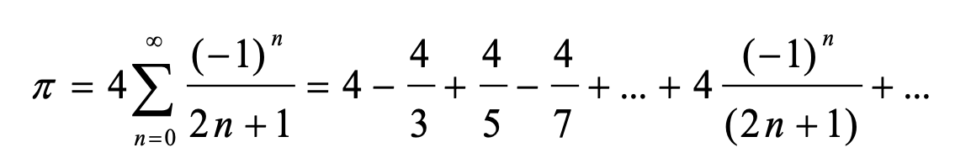

ОПИСАНИЕ РАБОТЫ

Методики для определения времени работы программы

- Утилита time

Является таймером системного времени, т.е. измеряет время, прошедшее с начала до конца исполнения (а не только время, непосредственно потраченное на вычисление).
Способы измерения:
real — общее время, прошедшее с запуска процесса до его завершения
user — время работы в user mode (исполнения кода)
sys — время работы в kernel mode (время, затраченное на выполнение системных вызовов программы.)
Точность: определяется точностью системного таймера и точностью
измерения времени работы процесса.
Достоинство: готовая утилита, не требуется вносить изменения в
программу.
Недостаток: измеряется только время работы всей программы, нет
возможности измерить время работы отдельных её частей.

Интервал измерения: 15000 мс, требуемая относительная погрешность: 1%.
Относительная погрешность = 10 / 15000 = 0,07%.
Значение N, при котором исполнение занимает ~15 секунд: 390 000 000.

Код программы предоставлен в Приложении 1.

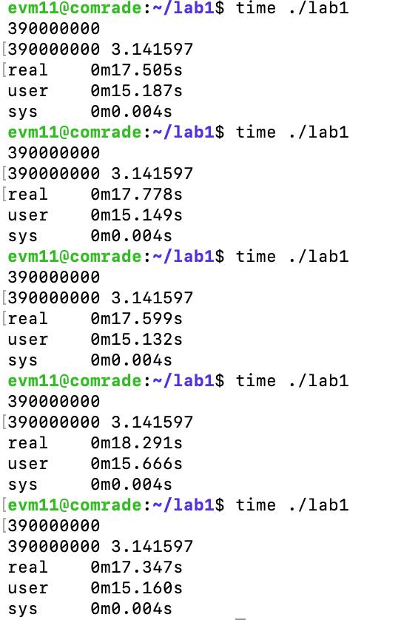

- Библиотечная функция clock_gettime

Является таймером системного времени. Функция используется непосредственно в коде, при компиляции используется флаг –lrt. Измеряет время в начальный и в конечный моменты при помощи указанного таймера, результат записывает в структуру timespec (содержит поля tv_sec и tv_nsec). Затем вычитаем из конечного время начальное. Кроме системного таймера,
функция позволяет получать значения и других таймеров, например, времени
процесса или потока.
Абсолютная погрешность для таймера CLOCK_MONOTONIC_RAW составляет 1 нс (можно получить функцией clock_getres).
Относительная погрешность составляет 10^(-9) / 15 = 6,7 * 10^(-9)%.
Существуют другие таймеры, в том числе:
CLOCK_REALTIME — непостоянный таймер, значение может быть изменено администратором или протоколом NTP.
CLOCK_MONOTONIC — не может быть установлен, отображает монотонное время от какой-то точки в прошлом. Может быть изменен NTP.
CLOCK_MONOTONIC_RAW — не может быть изменен, предоставляет доступ к hardware-based таймеру.
Точность: зависит от точности системного таймера. Обычно в ОС
Windows: 55 мс (55∙10−3 с), в ОС GNU Linux/UNIX: 1 нс (1∙10−9 с).
Достоинство: переносимость – вне зависимости от аппаратного
обеспечения функция доступна пользователю, т.к. реализуется ОС.
Недостатки: относительно низкая точность (обычно ниже, чем у
счётчика тактов, но выше, чем у функции times), и измеренный интервал
включает время работы других процессов, которые работали на процессоре в
измеряемый период.

Значение N, при котором исполнение занимает ~15 секунд: 390 000 000

Код программы предоставлен в Приложении 2.

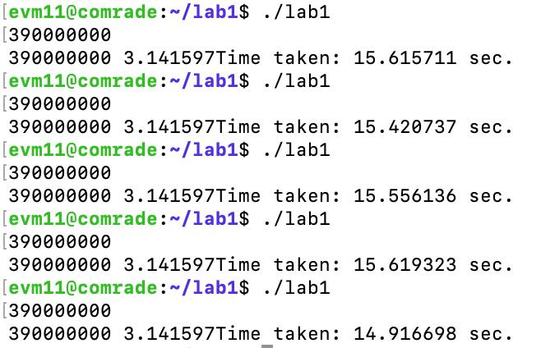

ЗАКЛЮЧЕНИЕ

Проделав лабораторную работу, я ознакомилась с методами измерения времени работы программы и ее частей, выявила преимущества и недостатки, провела подсчеты на собственном примере.

ПРИЛОЖЕНИЯ

Приложение 1. Листинг программы

#include <stdio.h>
#include <stdlib.h>
#include <math.h>

float Pi(int n) {
float pi = 0;
for (int i = 0; i < n; i++) {
pi += (pow(-1, i) / (2 * i + 1));
}
return 4 * pi;
}

int main(void) {
int N;
if (scanf("%d", &N)) {
float result = Pi(N);
printf("%d %f", N, result);
}
}

Приложение 2. Листинг программы

#include <stdio.h>
#include <stdlib.h>
#include <math.h>
#include <time.h>

float Pi(int n) {
float pi = 0;
for (int i = 0; i < n; i++) {
pi += (pow(-1, i) / (2 * i + 1));
}
return 4 * pi;
}

int main(void) {
int N;
if (scanf("%d", &N)) {
struct timespec start, end;
clock_gettime(CLOCK_MONOTONIC_RAW, &start);
float result = Pi(N);
clock_gettime(CLOCK_MONOTONIC_RAW, &end);
printf("%d %f", N, result);
printf("Time taken: %lf sec.\n", end.tv_sec - start.tv_sec + 0.000000001 * (end.tv_nsec - start.tv_nsec));
}
}

